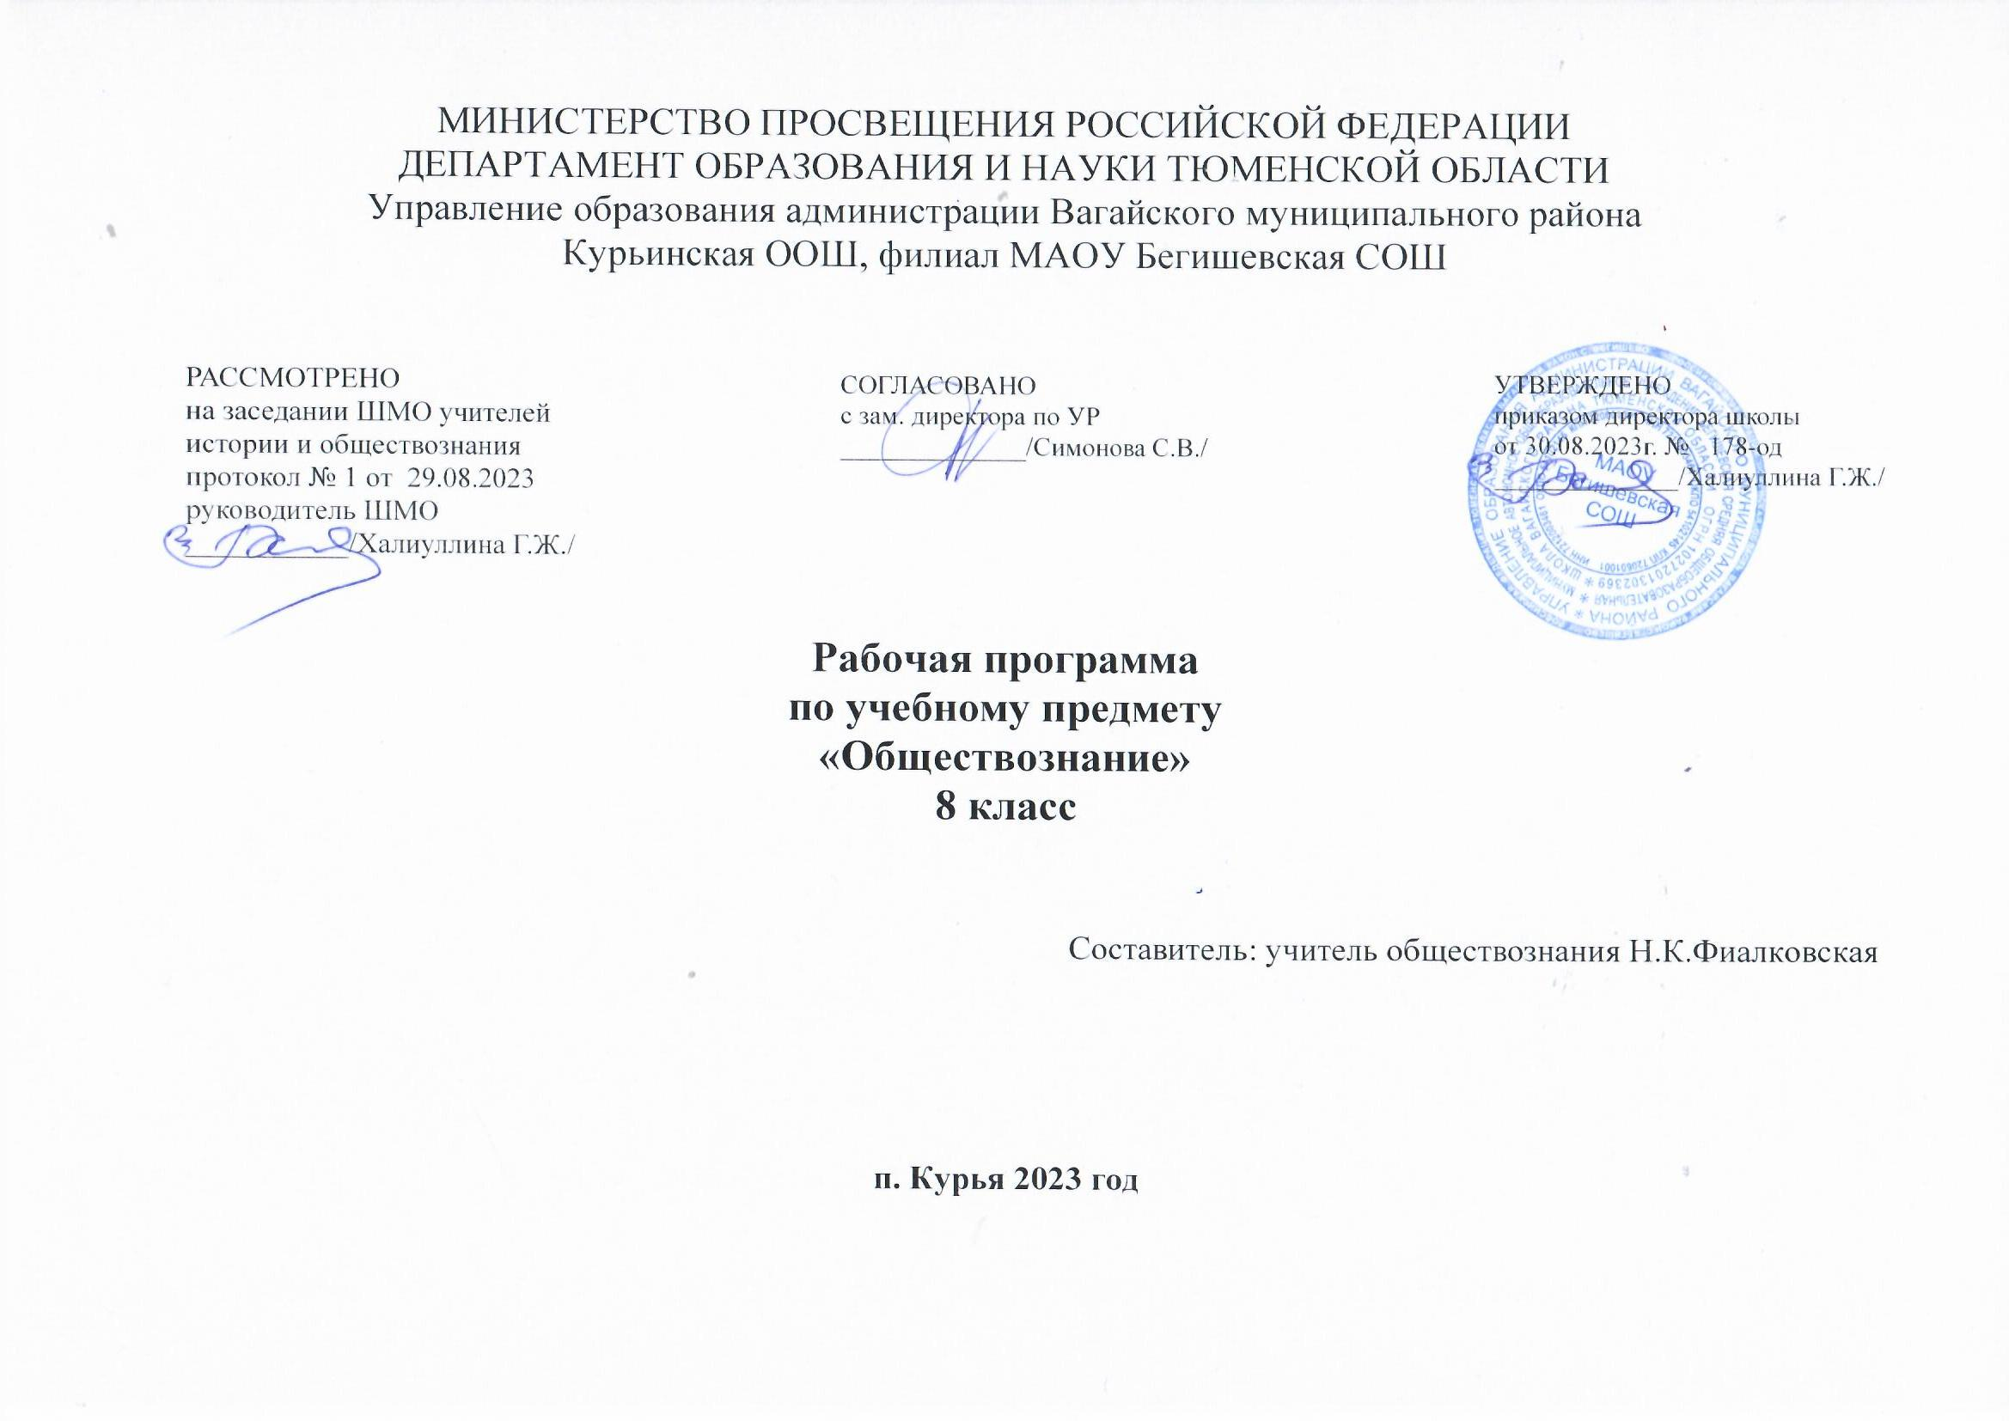

**Планируемые результаты освоения учебного предмета**

**Личностными результатами** изучения предмета «Обществознание» являются следующие умения:

1) воспитание российской гражданской идентичности: патриотизма, любви и уважения к Отечеству, чувства гордости за свою Родину, прошлое и настоящее многонационального народа России; осознание своей этнической принадлежности, знание истории, языка, культуры своего народа, своего края, основ культурного наследия народов России и человечества; усвоение гуманистических, демократических и традиционных ценностей многонационального российского общества; воспитание чувства ответственности и долга перед Родиной;

2) формирование ответственного отношения к учению, готовности и способности обучающихся к саморазвитию и самообразованию на основе мотивации к обучению и познанию, осознанному выбору и построению дальнейшей индивидуальной траектории образования на базе ориентировки в мире профессий и профессиональных предпочтений, с учётом устойчивых познавательных интересов;

3) формирование целостного мировоззрения, соответствующего современному уровню развития науки и общественной практики, учитывающего социальное, культурное, языковое, духовное многообразие современного мира;

4) формирование осознанного, уважительного и доброжелательного отношения к другому человеку, его мнению, мировоззрению, культуре, языку, вере, гражданской позиции, к истории, культуре, религии, традициям, языкам, ценностям народов России и народов мира; готовности и способности вести диалог с другими людьми и достигать в нём взаимопонимания;

5) освоение социальных норм, правил поведения, ролей и форм социальной жизни в группах и сообществах, включая взрослые и социальные сообщества;

6) развитие морального сознания и компетентности в решении моральных проблем на основе личностного выбора, формирование нравственных чувств и нравственного поведения, осознанного и ответственного отношения к собственным поступкам;

7) формирование коммуникативной компетентности в общении и сотрудничестве со сверстниками, детьми старшего и младшего возраста, взрослыми в процессе образовательной, общественно-полезной, учебно-исследовательской, творческой и других видов деятельности;

8) осознание значения семьи в жизни человека и общества, принятие ценности семейной жизни, уважительное и заботливое отношение к членам своей семьи;

9) развитие эстетического сознания через освоение художественного наследия народов России и мира, творческой деятельности эстетического характера.

**Метапредметными результатами** изучения предмета «Обществознание» являются следующие умения:

1) умение самостоятельно определять цели своего обучения, ставить и формулировать для себя новые задачи в учёбе и познавательной деятельности, развивать мотивы и интересы своей познавательной деятельности;

2) умение самостоятельно планировать пути достижения целей, в том числе альтернативные, осознанно выбирать наиболее эффективные способы решения учебных и познавательных задач;

3) умение соотносить свои действия с планируемыми результатами, осуществлять контроль своей деятельности в процессе достижения результата, определять способы действий в рамках предложенных условий и требований, корректировать свои действия в соответствии с изменяющейся ситуацией;

4) умение оценивать правильность выполнения учебной задачи, собственные возможности её решения;

5) владение основами самоконтроля, самооценки, принятия решений и осуществления осознанного выбора в учебной и познавательной деятельности;

6) умение определять понятия, создавать обобщения, устанавливать аналогии, классифицировать, самостоятельно выбирать основания и критерии для классификации, устанавливать причинно-следственные связи, строить логическое рассуждение, умозаключение (индуктивное, дедуктивное и по аналогии) и делать выводы;

7) умение создавать, применять и преобразовывать знаки и символы, модели и схемы для решения учебных и познавательных задач;

8) смысловое чтение;

9) умение организовывать учебное сотрудничество и совместную деятельность с учителем и сверстниками; работать индивидуально и в группе находить общее решение и разрешать конфликты на основе согласования позиций и учёта интересов; формулировать, аргументировать и отстаивать своё мнение;

10) умение осознанно использовать речевые средства в соответствии с задачей коммуникации для выражения своих чувств, мыслей и потребностей, планирования и регуляции своей деятельности; владение устной и письменной речью, монологической контекстной речью

**Предметными результатами** изучения предмета «Обществознание» являются следующие умения:

**1-я линия развития личности. Умение понимать связи между людьми в обществе:**

* Добывать и критически оценивать информацию.
* Систематизировать обществоведческую информацию и представлять её в виде текста, таблицы, схемы.
* Обобщать.
* Группировать.
* Сравнивать факты, явления и понятия.
* Устанавливать причинно-следственные связи.

**2-я линия развития личности. Умение занимать свою позицию в обществе:**

* Определять и объяснять другим людям своё отношение к общественным нормам.
* Принимать решения в ответственных ситуациях и не бояться отвечать за свои поступки.
* Уметь договариваться с людьми, преодолевать конфликты.

**3-я линия развития личности. Умение действовать в рамках закона и нравственных норм**:

* Успешно решать жизненные задачи в разных сферах общественных отношений.

**Содержание учебного предмета**

**Введение – 1 час**

**Глава 1. «Личность и общество» (6 ч.)**

Природное и общественное в человеке. Мышление и речь – специфические свойства человека. Способность человека к творчеству. Деятельность человека, её виды. Игра, учеба, труд. Сознание и деятельность. Познание человеком мира и самого себя. Потребности человека: материальные и духовные, подлинные и мнимые. Интересы человека; их знание и учёт – условие гуманного отношения к людям. Возможности человека: физические и интеллектуальные, скрытые и реализованные. Выдающиеся достижения людей в различных областях деятельности. Необходимость и способы познания своих возможностей. Способности человека: ординарные и выдающиеся. Талант, гениальность – степень развития способностей. Сила воли, ее значение и воспитание. Характер – устойчивые индивидуальные особенности человека, сплав врожденного и общественного. Формирование характера, воспитание и самовоспитание. Мораль и гуманизм. Основополагающие нормы морали, «золотое правило нравственности». Ценности и идеалы человека. Человек и культура. Культура подлинная и мнимая. Культура потребления и культура творчества. Приобщение к национальной и мировой культуре – необходимое условие человеческого существования. Духовность и бездуховность. Человек, личность, индивидуальность. Вечное стремление человека к поиску ответов на вопросы: Кто я? Зачем я? Что будет после меня? Жизнь и смерть. Смысл жизни.

**Глава 2. «Сфера духовной культуры» (8 ч.)**

Общая характеристика межличностных отношений. Отношения деловые и личные. Симпатия и антипатия, сотрудничество и соперничество, взаимопонимание в межличностных отношениях. Групповые нормы и санкции. Коллектив подлинный и мнимый. Коллективизм, индивидуализм, конформизм. Свобода личности и коллектив. Товарищество и дружба как межличностные отношения. Юношеский идеал друга. Несовместимость дружбы с эгоизмом, себялюбием и своекорыстием. Любовь – сложнейшее человеческое чувство. Любовь и другие чувства – интерес, влюбленность. Особенности юношеской любви. Необходимость бережного отношения к дружбе и любви. Межличностные отношения в семье. Семейные роли. Психологический климат семьи. Семейный долг, семейная забота. Семья как источник счастья человека. Этикет, его роль в общении между людьми. Вежливость, такт, приличие, деликатность в поведении людей. Значение самовоспитания в формировании культуры общения и поведения. Юность – пора активного социального взросления. Расширение сферы межличностных отношений в юности. Мечты и жизненные планы. Проблема самореализации. Решение вопросов: кем быть? Каким быть?

**Глава 3. «Социальная сфера» (5 ч.)**

Содержание, формы и культура общения. Особенности общения со сверстниками и взрослыми людьми. Конфликтные ситуации и способы их разрешения. Культура дискуссии. Что такое малая группа. Многообразие малых групп. Самочувствие человека в малой группе. Групповой эгоизм. Роли человека в группе. Лидеры и аутсайдеры. Групповые нормы и санкции. Коллектив подлинный и мнимый. Коллективизм, индивидуализм, конформизм. Свобода личности и коллектив. Товарищество и дружба как межличностные отношения.

**Глава 4. «Экономика» (12 ч.)**

Потребности и ресурсы. Регулирование производства. Экономическая система и ее функции. Типы экономических систем. Собственность и имущественные отношения. Рыночная экономика. Спрос, предложение, невидимая рука рынка. Производство, источник экономических благ. Предпринимательская деятельность. Государство и экономика. Бюджет, налоги, распределение доходов, расходы. Потребление. Инфляция, семейная экономика. Безработица, ее причины и последствия. Мировое хозяйство и международная торговля.

**Итоговое повторение (2 ч.).** Личностный опыт – социальный опыт. Значение курса в жизни каждого.

**Тематическое планирование**

|  |  |  |
| --- | --- | --- |
| **№ п\п** | **Наименование разделов и тем** | **Кол-во часов** |
|  |
| **1** | Введение в изучение курса "Обществознание. 8 класс" | 1 |  |
|  | **Глава 1. Личность и общество** | **5 ч** |  |
| 2 | Что делает человека человеком? | 1 |  |
| 3 | Человек, общество, природа | 1 |  |
| 4 | Общество как форма жизнедеятельности людей | 1 |  |
| 5 | Развитие общества | 1 |  |
| 6 | Повторительно-обобщающий урок по теме: "Личность и общество" | 1 |  |
|  | **Глава 2. Сфера духовной культуры** | **8 ч** |  |
| 7 | Сфера духовной жизни | 1 |  |
| 8 | Мораль | 1 |  |
| 9 | Моральный выбор – это ответственность | 1 |  |
| 10 | Образование | 1 |  |
| 11 | Наука в современном обществе | 1 |  |
| 12 | Религия как одна из форм культуры | 1 |  |
| 13 | Влияние искусства на развитие личности и общества |  |  |
| 14 | Повторительно-обобщающий урок по теме: "Сфера духовной культуры " | 1 |  |
|  | **Глава 3. Социальная сфера** | **7 ч** |  |
| 15 | Социальная структура общества | 1 |  |
| 16 | Социальные статусы и роли | 1 |  |
| 17 | Семья как малая группа | 1 |  |
| 18 | Нации и межнациональные отношения | 1 |  |
| 19 | Социализация личности и отклоняющееся поведение | 1 |  |
| 20 | Социальная политика государства | 1 |  |
| 21 | Повторительно-обобщающий урок по теме: "Социальная сфера" | 1 |  |
|  | **Глава 4. Экономика** | **11 ч** |  |
| 22 | Экономика и её роль в жизни общества | **1** |  |
| 23 | Главные вопросы экономики | 1 |  |
| 24 | Рыночная экономика | 1 |  |
| 25 | Производство – основа экономики | 1 |  |
| 26 | Предпринимательская деятельность | 1 |  |
| 27 | Роль государства в экономике | 1 |  |
| 28 | Инфляция и семейная экономика | 1 |  |
| 29 | Банковские услуги. Страховые услуги | 1 |  |
| 30 | Рынок труда и безработица. | 1 |  |
| 31 | Современный работник. | 1 |  |
| 32 | Повторительно-обобщающий урок по теме: "Экономика" | 1 |  |
|  | **Повторение** | **2** |  |
| 33 |  | 1 |  |
| 34 | Урок-игра "По страницам обществознания" | 1 |  |
|  | **Итого:** | **34 ч.** |  |